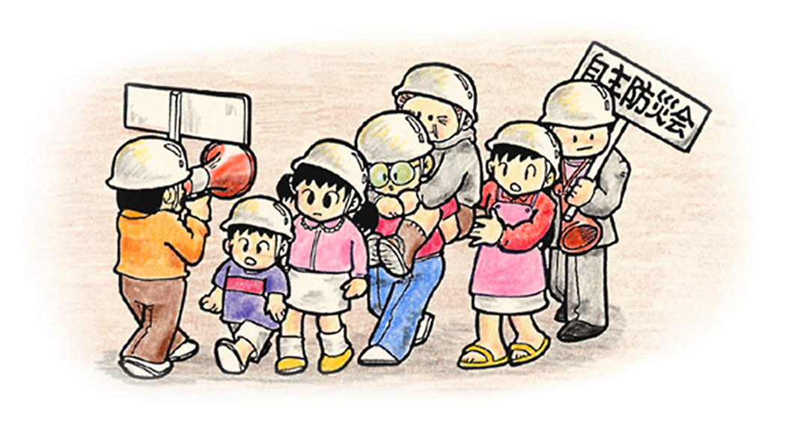

防災ヘルメットをお持ちの方は着用してください。また、服装は動きやすいものを着用し運動靴などでご参加ください。

**雨天の場合は**

訓練内容

1. ８：30～　家庭内訓練（防災行政無線・防災アプリを確認し、シェイクアウト訓練を行ってください。）
2. 津波に備えた、避難訓練の実施

③

④

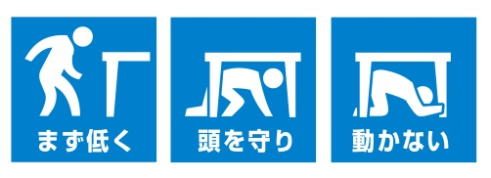

午前８時30分の無線放送に合わせ実施しましょう。

提供：効果的な防災訓練と防災啓発提唱会議

小（中）学校グラウンド

11月**２**日（土）

津波災害警戒区域内

・シェイクアウト訓練したのち、津波に備えた訓練を実施する。

・　　時　　分に津波避難ビルへの避難、津波災害警戒区域外

へ避難→場所　　　　　　　　　（津波避難ビル・区域外）

・シェイクアウト訓練→津波避難→各広域避難所へ移動

場所

8時30分～12時00分

午前

日時

大規模地震により、市内各所で被害が発生したものと想定し、

市内の各広域避難所で一斉に、防災訓練を実施します。

小田原市いっせい総合防災訓練

令和６年度

令和６年　　月 吉日

地区自治会連合会　会長

回 覧